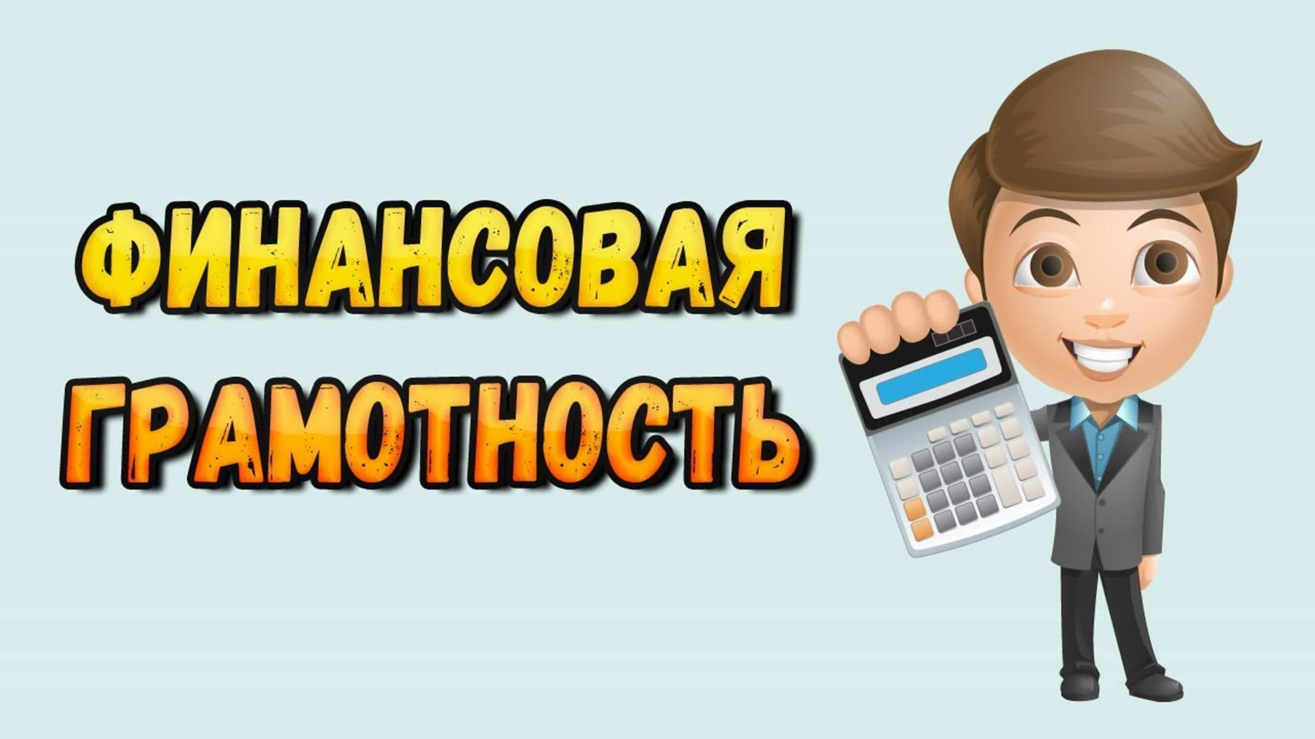Мероприятия по финансовой грамотности, проведенные в МБОУ СОШ № 3 за 1 полугодие 2024 года
В наше время всё острее встает вопрос о финансовой грамотности населения. Многие взрослые не умеют грамотно использовать свои финансовые возможности, из-за чего многие попадают в долговую яму и закредитованность населения страны только увеличивается. Поэтому ещё со школьной скамьи необходимо объяснять и учить правильному поведению с финансами. На это и направлены мероприятия по финансовой грамотности.
В нашей школе за 1 полугодие 2024 года были проведены следующие мероприятия:
- Популяризация Единого Интернет портала финансовой грамотности учащихся (https://моифинансы.рф/den-finzozh-znanij/materialy-dlya-provedeniya-urokov-2023/ , https://dni-fg.ru/ ) (1 полугодие 2024 года)
На классных часах ребят познакомили с сайтами на которых подробно рассказывается о финансовой грамотности, также имеются методические разработки уроков для различных ступеней обучения.
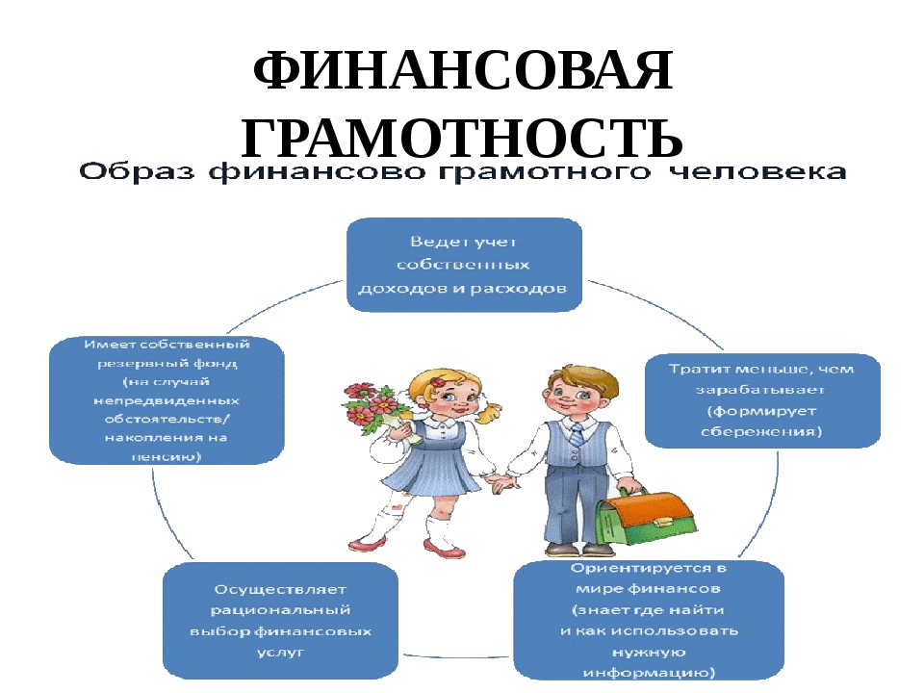

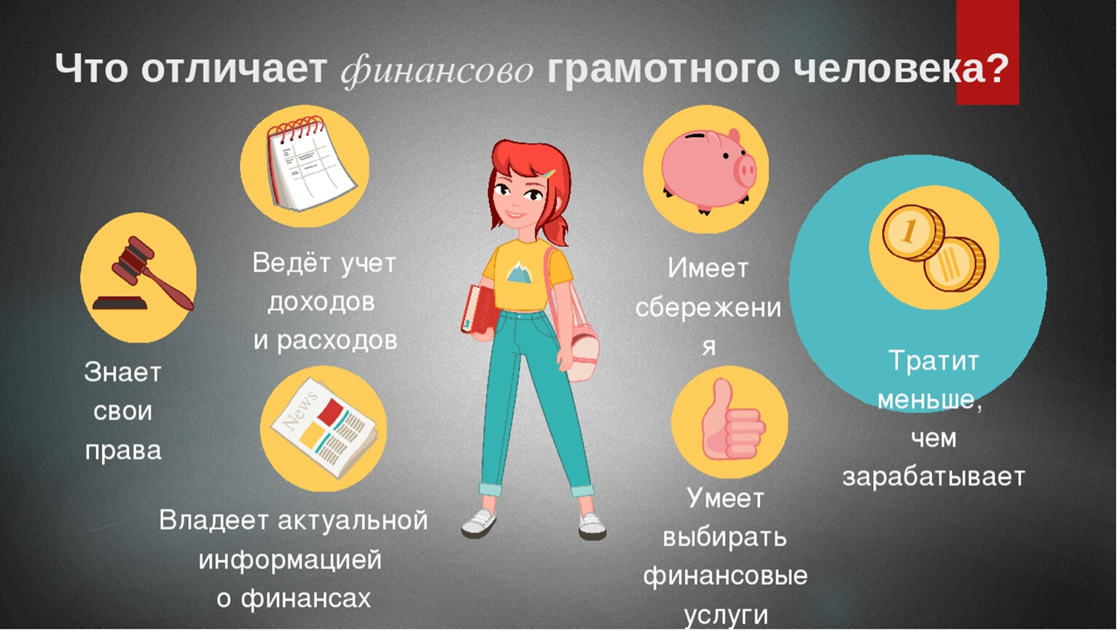

- Размещение информационных материалов по финансовой грамотности на стендах и на сайте школы (1 полугодие 2024 года) 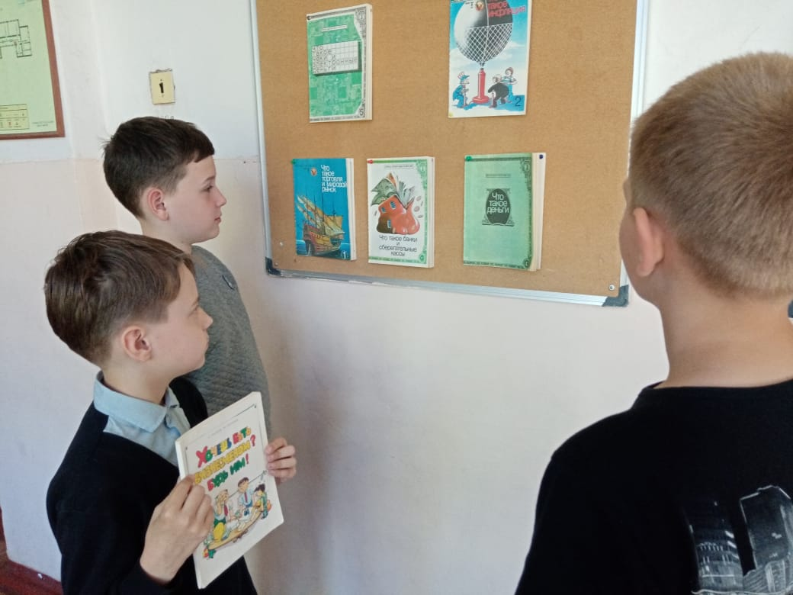
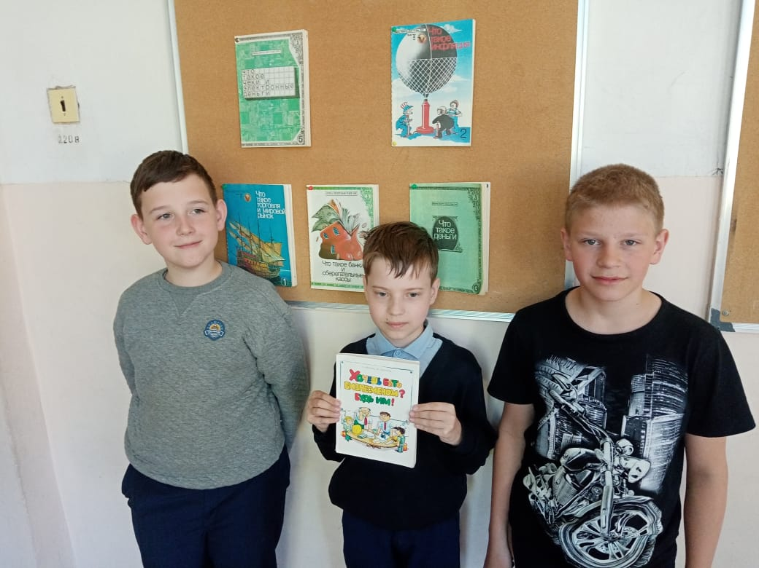

- «Что такое финансовая грамотность?» (беседы для обучающихся) (январь – март 2024 года)

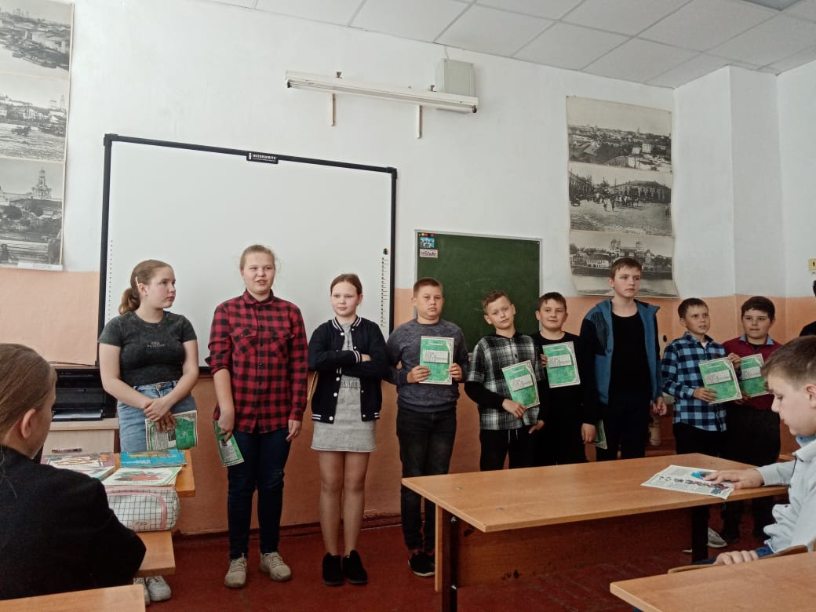
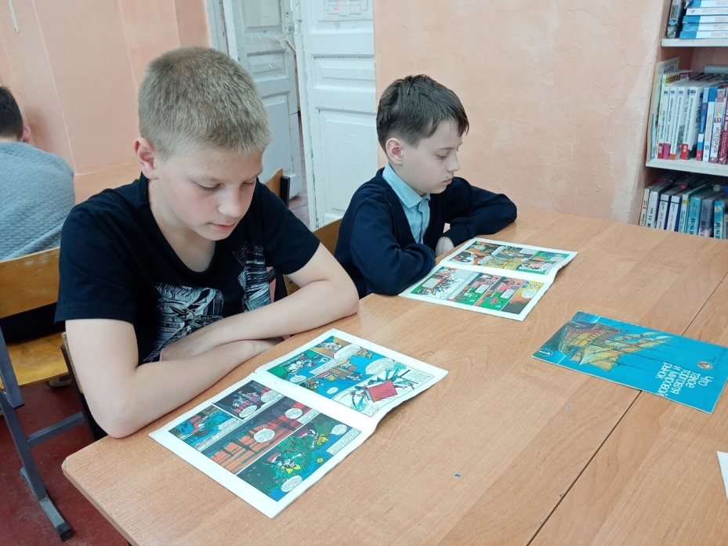

- «Что такое деньги?» (классный час) (январь – март 2024 года)

- «Бюджет семьи» (деловая игра для 6-7 классов) (апрель 2024 года)

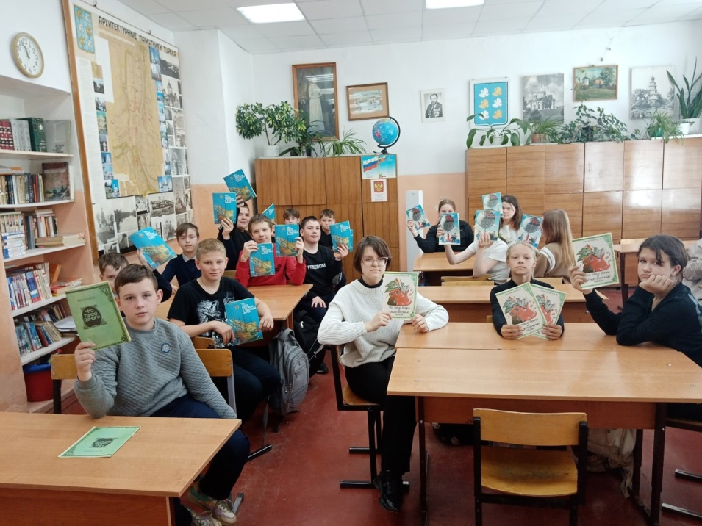

- «Семейный бюджет» (деловая игра для 8 – 9 классов) (апрель 2024 года)

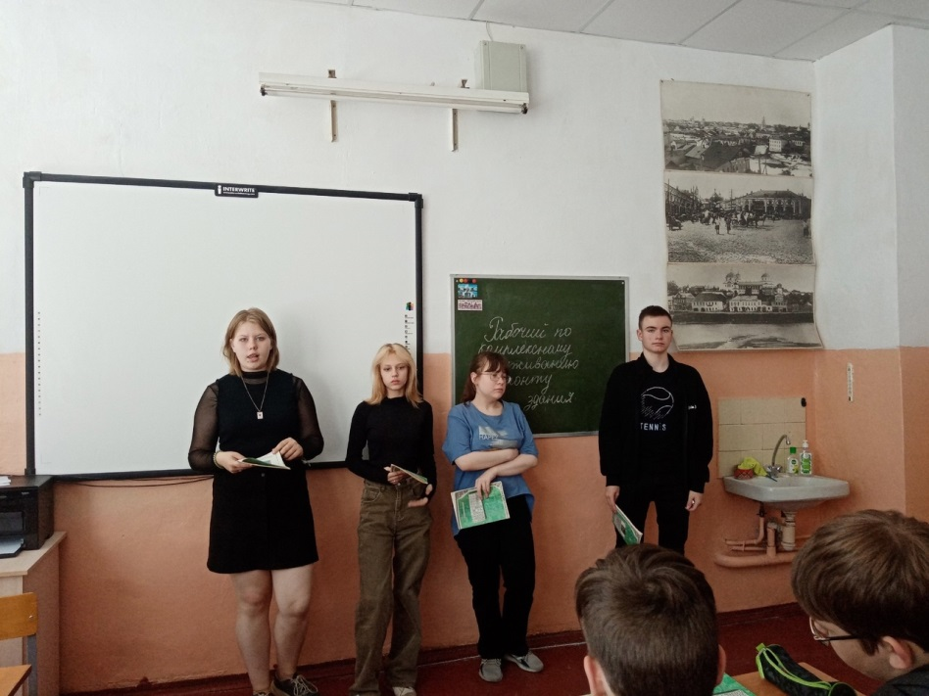

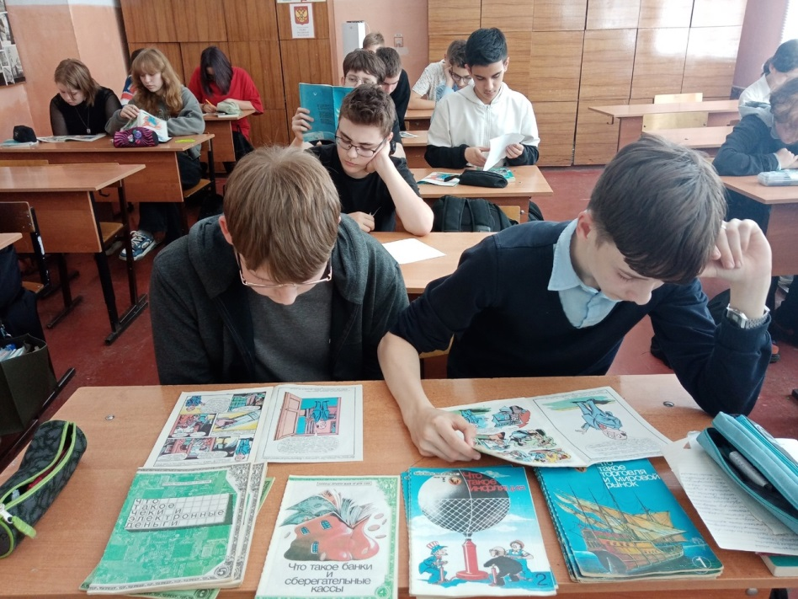

- «Финансовое путешествие по любимым сказкам» (май 2024 года)
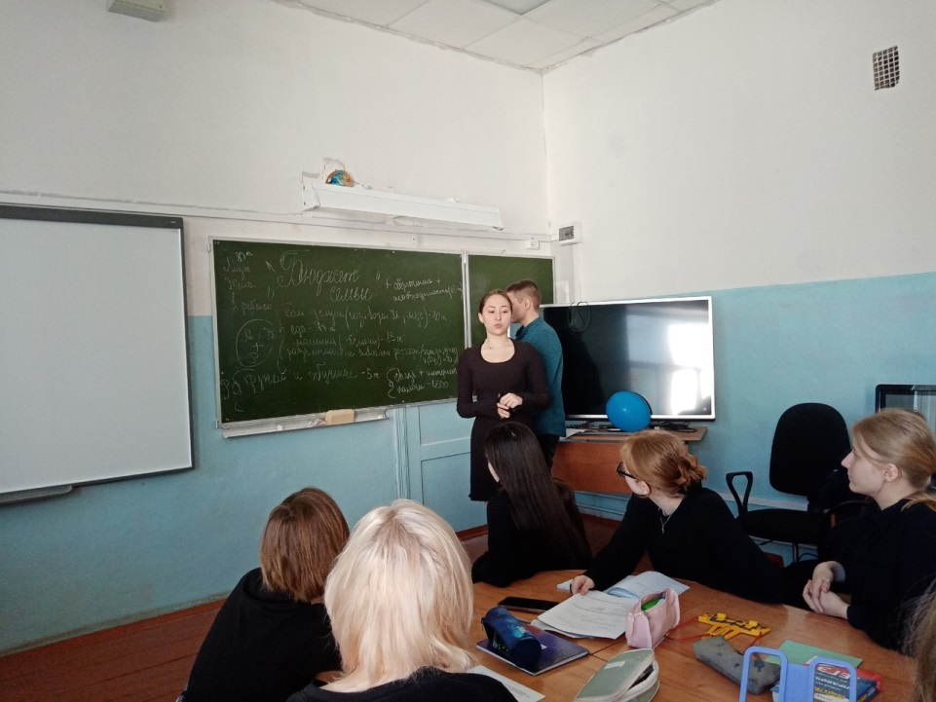
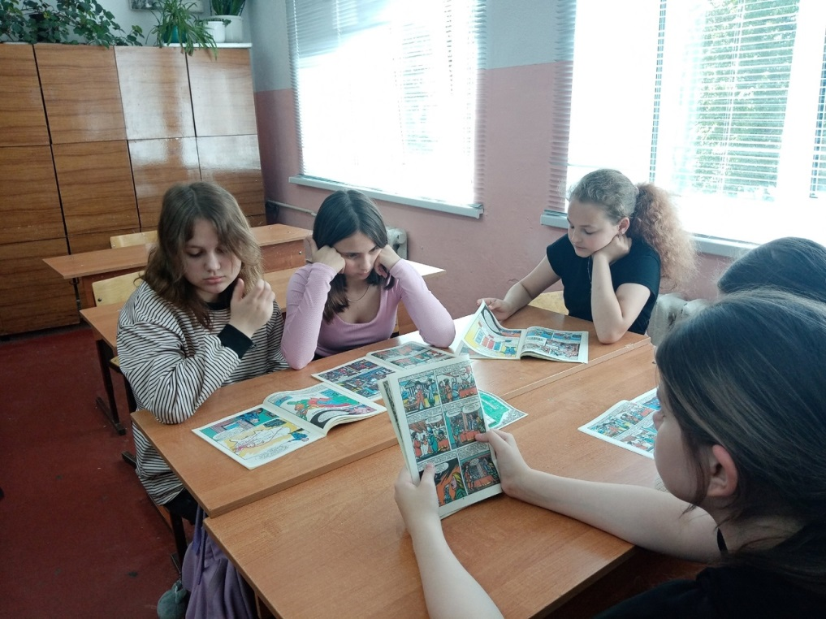
- «В мире финансов» (настольные деловые игры для 10-11 классов) (май 2024 года)
